|  |  |  |  |
| --- | --- | --- | --- |
| 卒業研究要旨を書くための手引きとフォーマット（2016） | | | |
| Guide for Preparation of Graduation Research Summary | | | |
| 1333XX　家電一郎1)　1333XX家電花子2)　1333XX家電二郎3) | | | |
| 指導教員　杉村　博　准教授 | | | |
|  | This paper describes algorithms of noise computation for oscillators. Oscillators that operate periodically can be modeled as linear periodic time-varying circuits by assuming a small signal input. Power spectrum of output noise can be calculated by using the linear periodic time-varying transfer function from a noise source to an output. The result of having calculated the transfer function analytically is compared with the result calculated numerically, using van der Pol oscillator as an example. In the case of numerical method, errors increase around the oscillation frequency for ill condition of matrices. | |  |
|  | | | |
| **キーワード：** | | キーワード1，キーワード2，キーワード3，キーワード4，キーワード5 | |
| Keywords： | | keyword1, keyword2, keyword3, keyword4, keyword5 | |

1. 背景

この文章では，卒業研究要旨の様式と書き方について説明する。作成する前によく読んで，この様式を利用して作成すること。これから，文章，表や図面の様式について細かく説明する。

1. 要旨レイアウトと使用する文字サイズとフォント
   1. レイアウトと本文について

要旨は自分が行った卒業研究の内容を2ページにまとめたものである。本文は2段組とする。ページレイアウトについては，上下はそれぞれ26mm, 24mmで，左右は共に16mmである。この見本に従って作成すれば自分で設定する必要はない。

文字サイズはTable 1に示すように，細かく指定する。今年度から，英文概要，キーワード（和文と英文）を追加したので，フォントとサイズの大きさに注意すること。英文概要は100words程度，キーワードは3～5つとする。また，文と文の間の句切り点の"、"は"，"とする。各自の出身高校は下のように書く。

* 1. サブセッションの書き方

本文に関して，各セッションのタイトルは太字のゴシック体で，9ポイントである。また，セッションの中で，細かく分ける場合，<1.1> という見本のように書き，タイトルもゴシック体で，サイズは9ポイントである。

1. 表，図，グラフや写真について
   1. 表について

表の大きさは基本的に2段組のスペース内に収めることが望ましいが，どうしてもできない場合は1段組の大きさのスペースでも良い。その場合は表の位置はページの一番上または一番の下に配置すること。キャプションは表の上中央に書き，全て英語で表記する。Table 1を参照すること。

|  |  |
| --- | --- |
| 1) | 静岡県立𠮷原工業高校 |

Table 1　Font size list.

|  |  |  |
| --- | --- | --- |
| 種類 | サイズ | フォント |
| 和文タイトル | 16 | MS P明朝 |
| 英文タイトル | 16 | Times New Roman |
| 和文作者氏名 | 11 | MS明朝 |
| 指導教員名 | 11 | MS明朝 |
| 英文概要 | 9 | Times New Roman |
| キーワード(ゴシック) | 8 | MS明朝 |
| Keywords（Bold） | 9 | Times New Roman |
| 各節のタイトル | 10 | MSゴシック |
| 各節のｻﾌﾞﾀｲﾄﾙ | 9 | MSゴシック |
| 本文の文字 | 9 | MS明朝 |
| 本文の数字 | 半角9 | Times New Roman or Century |
| 本文の英文字 | 半角9 | Times New Roman or Century |
| 表・図・写真の  キャプション | 8 | MS明朝 |
| 表文字 | 8 | MS明朝 |
| 図文字 | 8 | 自由 |
| 参考文献 | 7 | MS明朝 |

* 1. 図，写真について

すべての図，グラフや写真について，Fig. 1，Fig. 2のように表記すること。工学の論文では，原理の説明や測定の結果等は通常図（グラフ）で表現することが多い。作成するときに以下の点を注意すること。

図のキャプションも忘れないこと。位置はFig. 1のように真ん中に書く。英語で表記すること。

図の大きさも2段組のスペース内に収めることが望ましい。図の位置も図を説明する文章のすぐ後で，通常，ページの一番上か一番下に置く。

原理図を書くときに，文字のサイズは8で統一する。特に大きい図を縮小する時に文字のサイズを注意する。実験データをグラフ化するとき，軸の名称，単位を忘れずに，できるだけ全ての図の文字フォントを統一し，MS　P明朝なら全てMS　P明朝，Times New Romanなら全てTimes New Romanで，また図を縮小する時に文字のサイズを注意すること。いくつかのグラフの結果を比較するとき，軸の目盛の取り方は全て同じにする。

Fig.1 のように，グラフの外枠の線は消すこと。

* 1. 写真について

写真の表記も“Fig. ”である。Fig.2のように写真のキャプションを忘れないこと。要旨集はカラー印刷する。また，貼り付ける時，あまり容量が大きいと，重くて編集しにくいので注意すること。

* 1. 数式について

数式について，できるだけMicrosoft 数式3.0で書くこと。また，式の後ろに“(１)”のように番号を付ける。例えば，熱量の計算式は下記のように表すことができる。

|  |  |
| --- | --- |
| $$Q=mC\left(T_{1}-T_{2}\right)$$ | (1) |

ここで，mは質量で，Cは比熱で，T2とT1 は・・・・また，2段組のスペースに式を書ききれない場合に，1段組のスペースに書く。

数式はまず枠線無しで表を作成しておくと簡単にレイアウトできる。下記のような表を作成して，罫線を透明にすればよい。

|  |  |
| --- | --- |
| $$Q=mC\left(T_{1}-T_{2}\right)$$ | (1) |

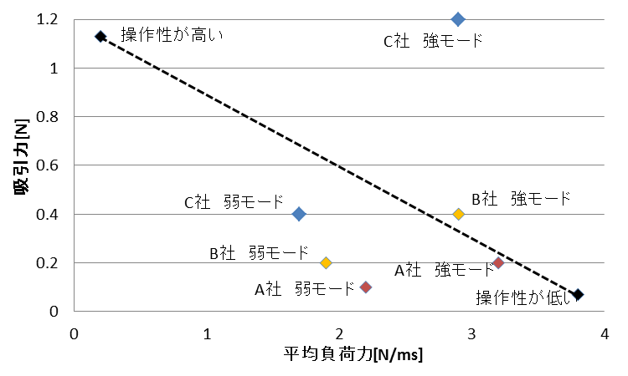

Fig. 1　Figure without the frame line (Standard).

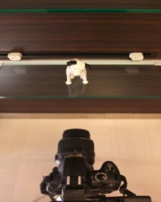

Fig. 2　Position of the camera.

1. 謝辞と参考文献

謝辞は指導教員以外で卒業研究にご協力，ご指導していただいた方に対する感謝の意を表すものである。外部の方に対する感謝は先に書き，その次は本学の方を書く。

本文での内容を詳細に述べている文献や，引用した文献は，一番後ろに必ずリストアップすること。昨今，研究者や技術者の倫理問題は話題になっているため，他人の研究成果を参照する場合，必ず参考文献にその引用先を書くこと。参考文献サイズは7。なお，文献は本文では次のように参照する。引用文献[1]□□引用文献[2], [3]□□引用文献[4]～[5]□□である。

1. 効率よくこの様式で要旨を仕上げるためには

要旨に関して，一番重要なのは内容である。その次にこの様式で仕上げることである。この様式で仕上げることは編集作業であり，昔は専門家がやった仕事である。しかし，パソコンの普及や便利のワープロが出てきて，最近作者は自分自身がやるようになった。慣れないと以外に時間がかかる。まず，内容に関して，しっかり指導教員の先生と打合せをすることが重要である。

1. まとめ

卒業研究要旨はカラー印刷で，結構な金額がかかる。また要旨を高校生や，企業の方に配布するので，大学学習の集大成として，内容や，言葉遣いや様式を丁寧に正しく作成するように。不明点があれば，指導教員に聞くこと。

文　　献

1. 著書名：「タイトル」，雑誌名，Vol.巻数，No.号数，pp.頁数 (発行年)
2. 著書名：「タイトル」，雑誌名，Vol.巻数，No.号数，pp.頁数 (発行年)
3. これら文献は本文で必ず参照する